MEMORIA DEL PROYECTO
Inteligencia artificial
en las empresas españolas
Análisis exploratorio de datos · 2022–2026

Adopción, diferencias empresariales y productividad laboral
Fuentes: INE y Eurostat | Noviembre de 2026

Índice
Resumen ejecutivo
1. Preguntas de investigación e hipótesis
2. Fuentes y alcance
3. Preparación de datos y método
4. Resultados
H1. Evolución de la adopción
H2. Tamaño empresarial
H3. Diferencias sectoriales
H4. Tecnologías, usos y barreras
H5. Evolución de IA y productividad laboral
5. Conclusiones
6. Limitaciones y posibles mejoras
7. Fuentes y reproducibilidad
Los gráficos se incluyen junto a cada apartado de resultados.

Resumen ejecutivo
El proyecto analiza la evolución de la adopción de inteligencia artificial (IA) entre empresas españolas, las diferencias por tamaño y sector, las tecnologías y usos declarados y la evolución de la productividad laboral real por hora trabajada. Se emplean tablas agregadas del INE y Eurostat. La adopción nacional aumenta del 12,60 % en 2022 al 33,60 % en 2026, aunque la serie presenta una caída en 2023 y requiere cautela por posibles cambios metodológicos. En 2026 las empresas grandes registran 74,39 % frente a 29,14 % en las pequeñas. En la serie armonizada de Eurostat, la adopción de IA creció un 120,8 % entre 2023 y 2025, mientras que la productividad real por hora aumentó un 1,46 %. La comparación es descriptiva y no permite atribuir cambios de productividad a la IA.

1. Preguntas de investigación e hipótesis
H1. ¿Ha aumentado la adopción de IA entre 2022 y 2026?
H2. ¿Adoptan IA en mayor proporción las empresas grandes?
H3. ¿Existen diferencias de adopción entre sectores?
H4. ¿Qué tecnologías y aplicaciones se utilizan y qué barreras se declaran?
H5. ¿El aumento de la adopción de IA entre 2023 y 2025 ha ido acompañado de un crecimiento de la productividad laboral real por hora trabajada?

2. Fuentes y alcance
INE: Encuesta sobre el uso de TIC y del comercio electrónico en las empresas, tablas de 2022 a 2026, con porcentajes por actividad económica, tamaño e indicador. Eurostat: indicador armonizado de adopción de IA en empresas (isoc_eb_ai, 2023–2025) y productividad laboral real por hora trabajada (nama_10_lp_ulc, RLPR_HW, índice 2015 = 100, 2021–2025).
El análisis de evolución y tamaños utiliza el agregado «Total Empresas». Para el análisis sectorial se toma 2025, antes del cambio de clasificación sectorial visible en las tablas de 2026. La comparación europea se realiza exclusivamente con la serie armonizada de Eurostat, sin mezclar sus porcentajes con los del INE.

3. Preparación de datos y método
Los cinco CSV anuales del INE se importaron con separador de punto y coma y coma decimal. Se normalizaron los campos año, sector, indicador, tamaño empresarial y porcentaje; se armonizaron los dos nombres de la columna sectorial y se guardó un dataset procesado. Se revisaron valores ausentes, duplicados, tamaños, años y rango de porcentajes. La tabla combinada contiene 9.020 registros. La ausencia aparente de sectores en las columnas originales obedece al cambio de nombre de columna en 2026, no a datos sectoriales faltantes.
Se utilizaron tablas dinámicas, gráficos de evolución, barras y puntos conectados. Para H5 se seleccionó la productividad real por hora de España (RLPR_HW, unidad I15) y se comparó con la adopción de IA de Eurostat, normalizando ambas series a 2023 = 100. La comparación directa abarca 2023–2025. Los porcentajes son agregados: no permiten identificar relaciones entre tecnologías y aplicaciones dentro de una misma empresa ni establecer causalidad.

4. Resultados

H1. Evolución de la adopción
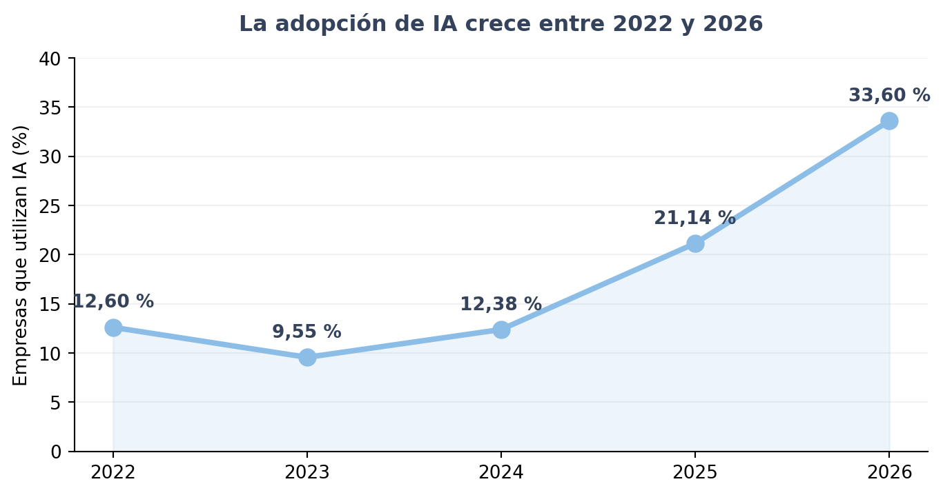
Figura 1. Evolución de la adopción de IA. Fuente: INE.
Año | Adopción de IA, INE
2022 | 12,60 %
2023 | 9,55 %
2024 | 12,38 %
2025 | 21,14 %
2026 | 33,60 %
La variación entre los extremos es de +21,00 puntos porcentuales; no se trata de un crecimiento monotónico. La interpretación de toda la serie debe considerar posibles modificaciones en definiciones y cobertura.
En Eurostat, España registra 20,27 % en 2025 frente al 19,95 % de la UE-27, y ocupa el puesto 13 de 27 países. En 2023–2025 España pasa del 9,18 % al 20,27 %. Estas cifras pertenecen a una serie armonizada distinta de la del INE.

H2. Tamaño empresarial
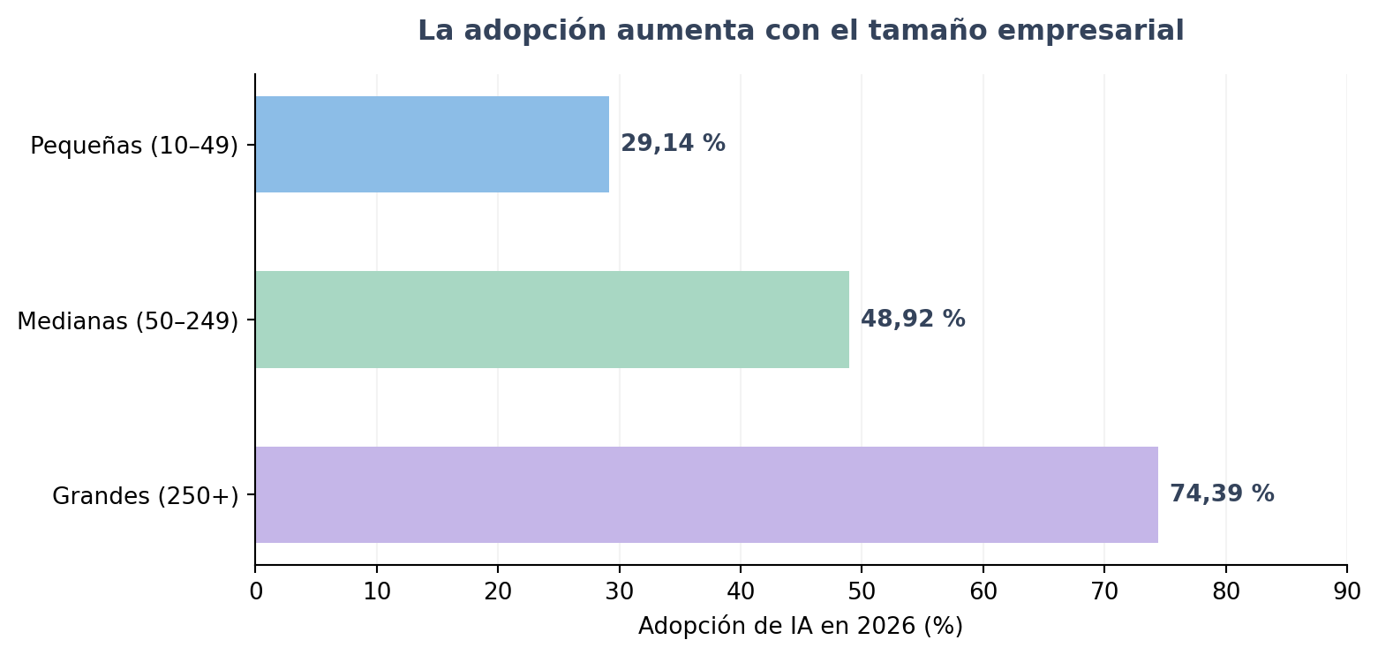
Figura 2. Adopción por tamaño de empresa (2026). Fuente: INE.
Tamaño | Adopción en 2026
10–49 personas | 29,14 %
50–249 personas | 48,92 %
250 o más personas | 74,39 %
La diferencia entre grandes y pequeñas es de 45,25 puntos porcentuales. Las grandes presentan mayor adopción durante todos los años analizados. Se trata de una brecha descriptiva, no de una prueba sobre sus causas.

H3. Diferencias sectoriales
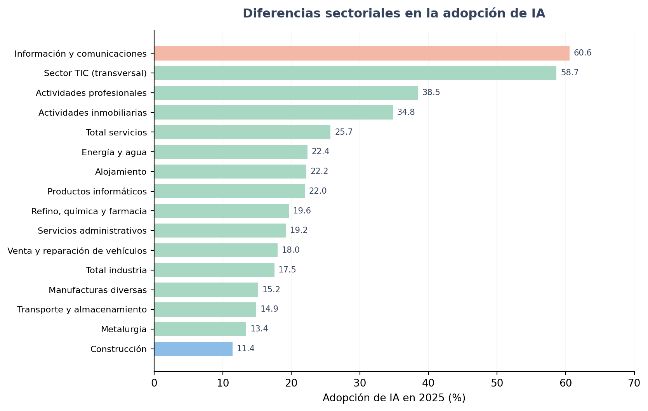
Figura 3. Adopción por sector (2025). Fuente: INE. Las categorías agregadas se muestran solo de forma descriptiva.
En 2025, información y comunicaciones registra 60,57 % de adopción y construcción 11,44 %: una diferencia de 49,13 puntos porcentuales. El sector TIC (58,66 %) es una agrupación transversal y no debe sumarse a las ramas que lo integran. El análisis sector × tamaño muestra que las diferencias por actividad persisten dentro de los grupos de tamaño.

H4. Tecnologías, usos y barreras
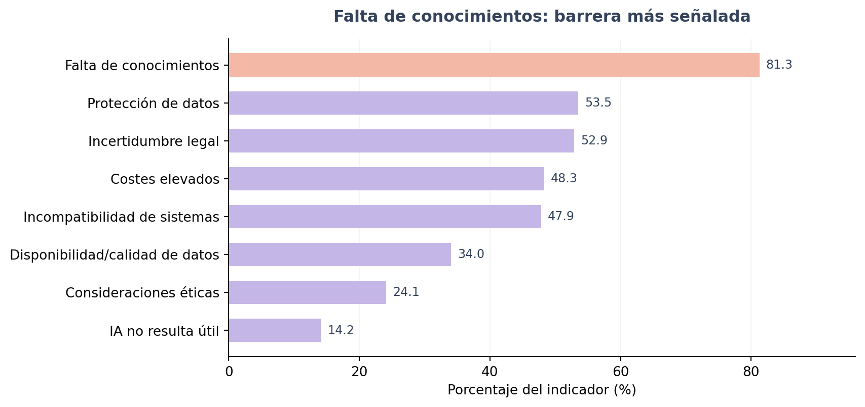
Figura 4. Barreras de adopción (2025). Fuente: INE. Denominador específico pendiente de verificar.
Bloque | Resultados destacados (2025)
Tecnologías | Generación de imágenes, vídeo o audio: 53,87 %; análisis de texto: 49,55 %
Aplicaciones | Administración y gestión: 29,75 %; marketing y ventas: 29,61 %
Barreras | Falta de conocimientos especializados: 81,29 %; privacidad: 53,55 %
En el análisis por tamaño, la falta de conocimientos alcanza 83,21 % en pequeñas, 75,68 % en medianas y 74,18 % en grandes. Los costes son relativamente más frecuentes en pequeñas, mientras que privacidad e incompatibilidad con sistemas existentes muestran porcentajes superiores en grandes.
La correlación entre el indicador de generación multimedia y el de aplicación en marketing, medida sobre 12 categorías sectoriales no agregadas, fue r = −0,041. Este resultado no describe emparejamientos de tecnología y uso dentro de las mismas empresas.
Precaución metodológica: no se ha verificado el significado exacto de las notas (2) y (3) de las tablas de tecnologías, aplicaciones y barreras. Sus porcentajes pueden tener poblaciones de referencia diferentes y no deben extrapolarse automáticamente al conjunto de empresas ni compararse directamente entre bloques.

H5. Evolución de IA y productividad laboral
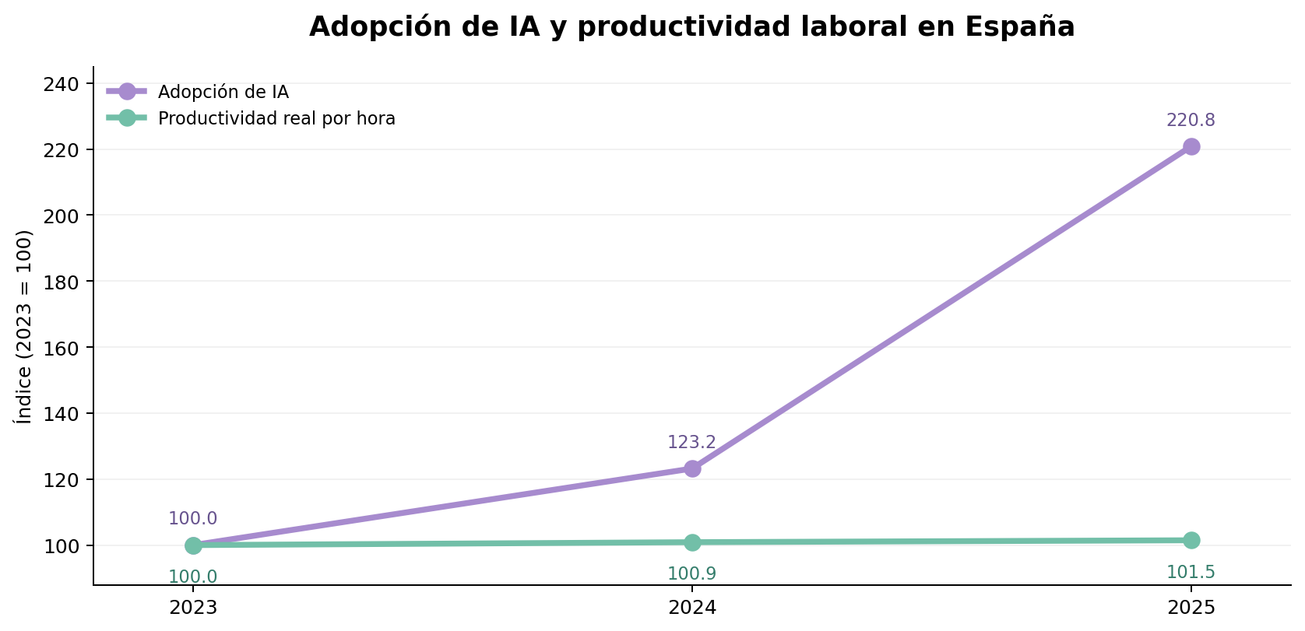
Figura 5. Evolución de la adopción de IA y de la productividad real por hora trabajada en España, índices normalizados a 2023 = 100. Fuente: Eurostat (isoc_eb_ai; nama_10_lp_ulc, RLPR_HW).
La serie de productividad real por hora trabajada (índice 2015 = 100) registra 100,784 en 2021; 102,036 en 2022; 101,761 en 2023; 102,655 en 2024 y 103,250 en 2025. Para comparar ritmos de evolución se utiliza la adopción de IA de Eurostat (9,18 % en 2023; 11,31 % en 2024; 20,27 % en 2025) y se reexpresan ambas variables con base 2023 = 100.
Indicador (2023–2025) | Resultado
Adopción de IA (Eurostat) | 9,18 % → 20,27 %
Cambio relativo en adopción | +120,8 %
Productividad real por hora (2015 = 100) | 101,761 → 103,250
Cambio relativo en productividad | +1,46 %
Entre 2023 y 2025, la adopción de IA aumenta un 120,8 % en términos relativos, frente a un 1,46 % de crecimiento de la productividad real por hora. Ambas series crecen, pero a ritmos diferentes. No se puede deducir que la IA cause los cambios de productividad ni que deba existir proporcionalidad entre ambos indicadores: se comparan magnitudes distintas, con coberturas diferentes y solo tres observaciones anuales comunes.

5. Conclusiones
Los datos describen una expansión notable de la IA empresarial en España, acompañada de fuertes diferencias por tamaño y sector. Entre los obstáculos declarados destaca la falta de conocimientos especializados. Los usos y tecnologías muestran perfiles diversos, pero los porcentajes deben interpretarse respetando sus bases de cálculo. Entre 2023 y 2025, la adopción de IA creció un 120,8 % en términos relativos, mientras que la productividad real por hora aumentó un 1,46 %. Ambas evolucionaron positivamente, sin que esta comparación temporal permita identificar el efecto específico de la IA sobre la productividad agregada.

6. Limitaciones y posibles mejoras
• Comparabilidad interanual: verificar definiciones de indicadores y el cambio de clasificación sectorial de 2026.
• Denominadores: localizar las notas (2) y (3) de las tablas originales del INE antes de formular afirmaciones poblacionales.
• Datos agregados: no hay microdatos para controlar por características empresariales ni identificar causalidad.
• Productividad: se utiliza productividad laboral real por hora trabajada (RLPR_HW), que no mide directamente la carga de trabajo, el bienestar ni el efecto causal de la IA; influyen múltiples factores económicos.
• Cobertura y periodo: la encuesta de empresas que adoptan IA y la productividad agregada de las cuentas nacionales cubren poblaciones diferentes; H5 solo dispone de tres años comunes (2023–2025).

7. Fuentes y reproducibilidad
INE. Encuesta sobre el uso de TIC y del comercio electrónico en las empresas (tablas 2022–2026). Metodología: https://www.ine.es/daco/daco42/comele/meto_eticce.pdf
Eurostat. Adopción de IA en empresas (isoc_eb_ai) y productividad laboral y costes laborales unitarios (nama_10_lp_ulc, indicador RLPR_HW, unidad I15). https://ec.europa.eu/eurostat/databrowser/view/nama_10_lp_ulc/default/table
Código y resultados reproducibles: src/main.ipynb. Datos originales: src/data/raw/. Dataset transformado: src/data/processed/. Este documento resume los hallazgos; los gráficos y transformaciones detalladas se conservan en el notebook.

